**LEISHMANIOSE VICERAL CANINA**

**João Marcos Luís Araújo¹*, Gabriela de Oliveira Silva¹, Murilo Duque Gonçalves¹, Guilherme Guerra Alves²**

*1Graduando em Medicina Veterinária – UNA – Bom Despacho/MG – Brasil*joaomla.69@gmail.com*

*2Professor de Medicina Veterinária – UNA – Bom Despacho/MG – Brasil*

**INTRODUÇÃO**

A *Leishmania* faz parte do grupo de doenças parasitárias, e é muito comum em regiões tropicais e subtropicais podendo ocorrer zoonose e antropozoonose. Portanto, a doença merece a atenção de todos, não apenas dos médicos veterinários, como da medicina humana8. O Brasil possui como responsável pela transmissão da leishmaniose o mosquito de gênero Lutzomyia, conhecido como “mosquito palha”9. Ele está presente em áreas que possuem abrigos de animais, lixo, locais úmidos, sombreados e também que possuam matéria orgânica em decomposição (folhas, frutos, fezes de animais e outros entulhos). As fêmeas dos flebótomos são as que transmitem o parasita, pois possuem hábitos hematófagos, ou seja, se alimentam de sangue8. Essa pesquisa tem como objetivo compilar e explicar de maneira sucinta a importância e consequência da leishmaniose visceral canina.

**MATERIAL E MÉTODOS**

Para realização desta revisão de literatura, foi realizada uma pesquisa de trabalhos publicados no PUBMED e pela Brasileish, onde foram estudados artigos a partir do ano de 2004 até o presente ano. Todos os artigos utilizados nessa pesquisa citam fontes confiáveis de pesquisa.

**REVISÃO DE LITERATURA**

Infecciosa e não contagiosa, a leishmaniose é uma doença em que precisa do contato do vetor com o hospedeiro para a sustentação do ciclo do parasito, A *Leishmania* visceral é ocasionada por espécies do gênero *Leishmania*, que pertence ao complexo *Leishmania (Leishmania) donovani*5, no Brasil, o agente etiológico é a *Leishmania infantum*7*.* Este é um protozoário pertencente à família *Trypanosomatidae*, no qual é um parasito intracelular obrigatório que atinge as células do sistema fagocítico mononuclear. Sua forma promastigota ou flagelada (figura 1), está presente no tubo digestório do vetor, e a forma amastigota ou aflagelada (figura 1), está presente nos tecidos dos hospedeiros vertebrados¹. As formas promastigotas, ingressam na pele pela picada do inseto, entrando em contato com as células do sistema imune como macrófagos residentes, linfócitos T e B, células de Langherans, mastócitos. Fagocitado pelos macrófagos e células de Langerhans, os parasitas passam para o meio intracelular e transformam-se na forma amastigota, forma esta que parasita os mamíferos3.

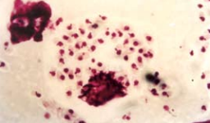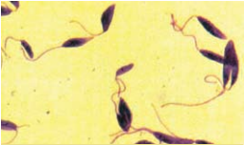

**Figura 1 :**Forma amastigota ou aflagelada da *Leishmania* eForma promastigota ou flagelada2.

A forma visceral da doença é uma infecção sistêmica que ocorre de forma assintomática ou com sintomas moderados e transitórios na maioria dos casos8. A *Leishmania* é capaz de abstrair a atividade microbicida dos macrófagos, nos quais parasitam e multiplicam-se até o rompimento celular, conseguindo assim infectar outros macrófagos e disseminando a infecção3. A infecção em cães por espécies de *Leishmania* é clinicamente similar à infecção humana, embora no cão, além de acometer as vísceras, são rotineiramente vistas lesões de pele nos animais infectados e sintomáticos10.

A apresentação clínica pode transcorrer de três formas, cães assintomáticos, oligossintomáticos ou sintomáticos².

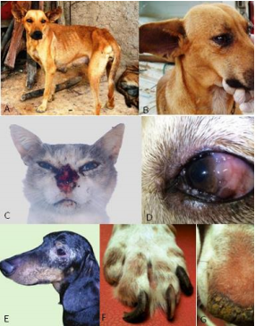A princípio os animais apresentam febre intermitente, linfadenopatia e perda de peso11. Caquexia, anemia, hepatoesplenomegalia, hipergamaglobulinemia e lesões de pele tais como úlceras crostosas e alopecia multifocal, ocasionalmente na região do focinho, orelha e periorbital, sendo os principais sintomas10 (figura 2).

**Figura 2:** Manifestações clínicas: caquexia (A), lesão mucocutânea no focinho (B), lesão na mucosa nasal (C), conjuntivite nodular em paciente canino (D), alopecia periorbital (E), onicogrifose (F) e hiperqueratose de focinho (G)4.

O Ministério da Saúde tem como protocolo de diagnóstico, o DPP® como teste de triagem é um exame qualitativo que possui como base a observação de anticorpos contra *Leishmania* e usa uma proteína recombinante como um antígeno, ELISA como uma forma confirmatória da doença. Esse protocolo apresenta bons resultados pois consegue identificar uma maior quantidade de cães infectados pela leishmaniose, porém, os animais que não desenvolveram anticorpos são prejudicados. Estudos mostram que exames como RIFI e ELISA, sendo exames quantitativos, podem fornecer melhores resultados aos veterinários. Sendo confirmado quando há altos níveis de anticorpos13,12. Exames parasitológicos usando excretas e fluidos corporais também podem ser confirmatórios7.

O tratamento da leishmaniose proporciona redução da manifestação clínica, porém o cão continua contendo o parasito, podendo ser considerado um reservatório. Protocolos de tratamento da enfermidade variam de acordo com a condição do animal. O uso da vacina LeishTech aos dias 0,14,28 é indicado em casos leves como imunoterapia associado a imunomodulação a base de Domperidona 0,5 a 1mg/kg BID durante 30 dias5,14.

Já em casos moderados a graves faz-se necessário o uso da Miltefocina na dose de 2mg/kg SID durante 28 dias associado ao Alopurinol 10 a 20mg/kg BID13.

**CONSIDERAÇÕES FINAIS**

A leishmaniose é uma doença muito importante por ser uma zoonose e também causar em alguns casos, manifestações clínicas severas. Os animais positivos deverão ser tratados seguindo corretamente o protocolo. Medidas preventivas, como o uso de coleiras repelentes e uma melhor sanitização do lixo urbano podem ser um ótimo aliado no combate à leishmaniose visceral.

**REFERÊNCIAS BIBLIOGRÁFICAS**